Proje: Native_Skyscanner_Homework (Skyscanner Uçuş Verisi Otomasyonu)
1. DOKÜMAN BİLGİLERİ VE VERSİYON GEÇMİŞİ
1.1. Genel Bilgiler
- Proje Adı: Native_Skyscanner_Homework
- Geliştirici: Nisa Rümeysa Kocaman
- Mimari: UiPath Robotic Enterprise Framework (REFramework - State Machine)
- Tarih: 2 Eylül 2026
- Versiyon: 1.0.0

1.2. Versiyon Kontrolü
Versiyon | Tarih | Yazar | Açıklama
1.0.0 | 02.09.2026 | Nisa Rümeysa Kocaman | Projenin Main.xaml iş akışı, dinamik kuyruk modülleri, takvim otomasyonu ve e-posta raporlama mimarisi belgelendi.

2. PROJE ÖZETİ VE AMACI
Bu projenin amacı; kullanıcıların Skyscanner web platformu üzerinde gerçekleştirdiği uçuş arama, rota ve dinamik tarih seçimi, tarife filtreleme ve bilet fiyatı listeleme adımlarını insansız (unattended) olarak otomatize etmektir.
Süreç; girdi Excel dosyasındaki sefer kriterlerini okuyarak UiPath Orchestrator kuyruğuna aktarır, kuyruktaki her bir arama kaydı için Google Chrome üzerinde dinamik takvim kontrollerini aşarak arama yapar, dönen uçuş verilerini veri kazıma (Data Scraping) yöntemiyle toplar, hedef Excel dosyasına yazar ve işlem bitiminde nihai raporu Outlook üzerinden e-posta ile iletir.

3. SİSTEM MİMARİSİ VE TEKNİK GEREKSİNİMLER
3.1. Ortam ve Teknoloji Yığını
- Geliştirme Platformu: UiPath Studio (Modern Experience)
- Temel Mimari: State Machine Tabanlı REFramework
- Hedef Web Sitesi: https://www.skyscanner.com.tr/ucak-bileti
- Kuyruk ve Veri Depolama: UiPath Orchestrator Queue (in_OrchestratorQueueName, in_OrchestratorQueueFolder), Microsoft Excel (.xlsx)
- İletişim / Raporlama: Microsoft Outlook (Send Outlook Desktop Mail Message / Desktop API)
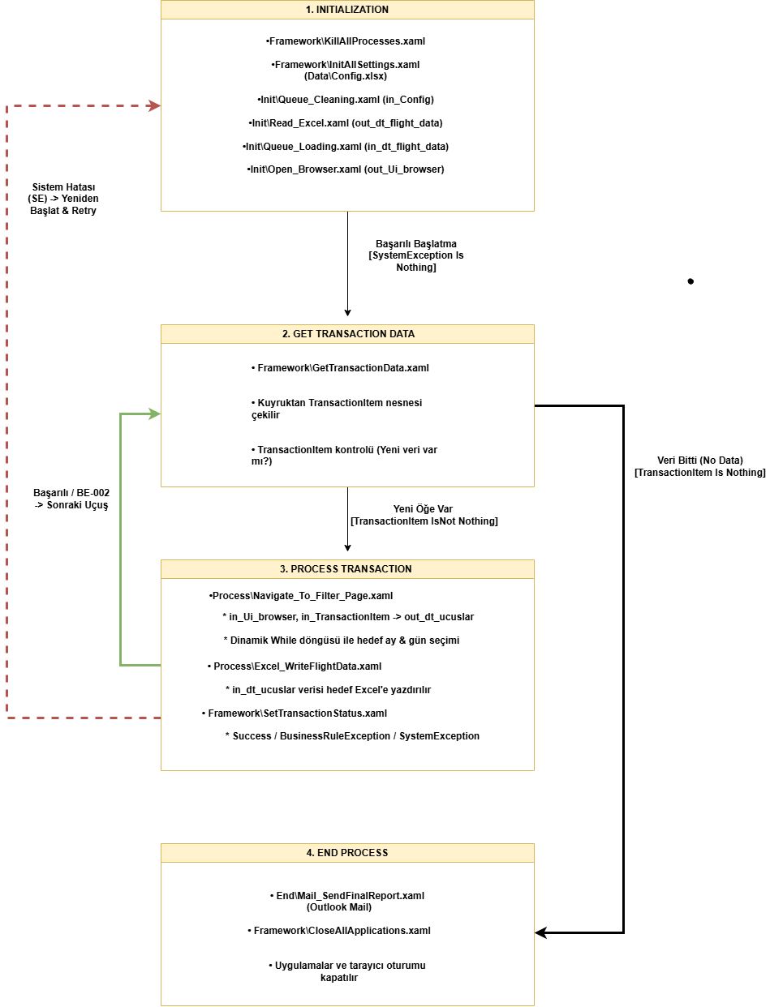
3.2. REFramework Durum Makinesi (State Machine) İşleyişi

Proje, Main.xaml dosyasında tanımlı 4 ana durum (State) üzerinden çalışır:
- 1. Initialization (State_2):
  - KillAllProcesses.xaml çağrılarak açık kalan chrome.exe ve excel.exe oturumları sonlandırılır.
  - InitAllSettings.xaml ile Data\Config.xlsx okunur ve Config sözlüğüne yüklenir.
  - Init\Queue_Cleaning.xaml: Eski kuyruk kayıtları temizlenir.
  - Init\Read_Excel.xaml: Excel girdi dosyası okunup dt_flight_data tablosuna alınır.
  - Init\Queue_Loading.xaml: dt_flight_data içerisindeki uçuş verileri Orchestrator kuyruğuna yüklenir.
  - Init\Open_Browser.xaml: Skyscanner ana sayfası açılarak Ui_browser oturum değişkeni elde edilir.
- 2. Get Transaction Data (State_4):
  - GetTransactionData.xaml çağrılarak Orchestrator kuyruğundan sıradaki uçuş verisi TransactionItem nesnesine alınır.
  - Kuyrukta işlenecek veri kalmadığında (TransactionItem Is Nothing) süreç End Process durumuna geçer.
- 3. Process Transaction (State_3):
  - Process\Navigate_To_Filter_Page.xaml: Ana sayfaya yönlendirilir, rota girilir, dinamik takvim While döngüsü çalıştırılır ve arama yapılır; dönen uçuşlar out_dt_ucuslar tablosuna aktarılır.
  - Process\Excel_WriteFlightData.xaml: Kazınan veriler (in_dt_ucuslar) kontrol edilerek Excel raporuna işlenir.
  - SetTransactionStatus.xaml: İşlem başarı, BRE veya SE durumuna göre güncellenir.
- 4. End Process (State_1):
  - End\Mail_SendFinalReport.xaml: İşlem tamamlandığında nihai durum raporu ilgililere e-posta ile gönderilir.
  - CloseAllApplications.xaml: Açık tarayıcı pencereleri kapatılır ve oturum temiz bir şekilde sonlandırılır.

4. BİLEŞEN VE İŞ AKIŞI TASARIMI (MODÜL MATRİSİ)
Main.xaml içerisinde entegre edilen modüllerin parametre ve sorumluluk matrisi aşağıda tanımlanmıştır:
Modül / XAML Yolu | Sorumluluk / İşlev | Girdi Parametreleri (In) | Çıktı Parametreleri (Out)
Framework\InitAllSettings.xaml | Config.xlsx ayarlarını okur. | in_ConfigFile, in_ConfigSheets | out_Config
Framework\KillAllProcesses.xaml | Sistemdeki çakışan süreçleri öldürür. | - | -
Init\Queue_Cleaning.xaml | Orchestrator kuyruğundaki eski verileri siler. | in_Config | -
Init\Read_Excel.xaml | Aranacak uçuşların listesini Excel'den çeker. | in_Config | out_dt_flight_data
Init\Queue_Loading.xaml | Çekilen uçuşları Orchestrator kuyruğuna topluca yükler. | in_dt_flight_data, in_Config | -
Init\Open_Browser.xaml | Skyscanner sitesini Chrome üzerinde açar. | in_Config | out_Ui_browser
Framework\GetTransactionData.xaml | Kuyruktan sıradaki uçuş kaydını alır. | in_TransactionNumber, in_Config | out_TransactionItem, out_TransactionID
Process\Navigate_To_Filter_Page.xaml | Rotayı yazar, While döngüsü ile hedef aya gidip günü seçer ve arama yapar. | in_Ui_browser, in_Config, in_TransactionItem | out_dt_ucuslar
Process\Excel_WriteFlightData.xaml | Çekilen dt_ucuslar verilerini Excel sayfasına kaydeder. | in_dt_ucuslar, in_Config, in_TransactionItem | -
End\Mail_SendFinalReport.xaml | Süreç bittiğinde oluşturulan Excel raporunu Microsoft Outlook ile e-posta olarak gönderir. | in_Config | -
Framework\CloseAllApplications.xaml | Uygulama pencerelerini düzenli olarak kapatır. | - | -

5. DİNAMİK TAKVİM VE SEÇİCİ (SELECTOR) ALGORİTMASI
Skyscanner web sitesinin arayüzünde DOM dinamikliği nedeniyle tarih butonlarındaki parentclass ve idx kırılmalarını önlemek adına uygulanan algoritma:
- Tarih Seçim Butonu:
DOM içerisindeki dinamik sınıflardan bağımsız olarak semantik etiketle açılır:
<webctrl tag='BUTTON' aria-label='*Seyahat tarihleriniz*' /> (veya parentclass='*DesktopBtn*')
- Ay Başlığı Okuma (Get Text):
Sol takvim panelinin başlığı okunup str_mevcut_ay değişkenine aktarılır:
<webctrl tag='H2' parentid='*calendar*' />
- While Döngüsü Koşulu:
str_mevcut_ay.Trim.ToLower <> str_hedef_ay.Trim.ToLower
- Sonraki Ay Tıklaması:
SVG katmanına takılmamak ve JavaScript eventlerini tetiklemek amacıyla Hardware Events modunda ana buton tıklanır:
<webctrl tag='BUTTON' parentclass='*BpkButton*' />
- Gecikme (Delay):
Takvim animasyonunun tamamlanması için döngü içine 00:00:01 (1 saniye) bekleme eklenir ve Get Text ile ay yeniden okunur.
- Dinamik Gün Seçimi:
Hedef ay ekrana geldikten sonra ilgili gün dinamik seçici ile tıklanır:
<webctrl tag='BUTTON' aria-label='*{{str_gun}}*{{str_hedef_ay}}*' />
6. HATA VE İSTİSNA YÖNETİMİ (EXCEPTION HANDLING)
6.1. İş Kuralı Hataları (Business Rule Exception - BRE)
- Hata Kodu: BE-002
- Tanım: Arama kriterlerine uygun uçuş seferi bulunamaması durumu.
- Aksiyon: SetTransactionStatus.xaml üzerinden işlem durumu Business Exception olarak Orchestrator'a bildirilir, hata loglanır ve sistem yeniden başlatılmadan sıradaki kuyruk öğesine geçilir.
6.2. Sistem Hataları (System Exception - SE)
- Kapsam: Ağ kopması, DOM yüklenememesi (NodeNotFoundException) veya veri tablosunun boş gelmesi (NullReferenceException).
- Aksiyon:
  - Hata anında Exceptions_Screenshots/ klasörüne otomatik ekran görüntüsü kaydedilir.
  - SetTransactionStatus.xaml ile sistem hatası işlenir ve ConsecutiveSystemExceptions sayacı güncellenir.
  - REFramework otomatik olarak State_2 (Initialization) durumuna dönerek KillAllProcesses çalıştırır, tarayıcı oturumunu baştan açar ve işlemi belirlenen MaxRetryNumber sınırına kadar yineler.
  - Excel yazma modülünde veri tablosunun boş olma ihtimaline karşı şu kontrol işletilir:
in_dt_ucuslar IsNot Nothing AndAlso in_dt_ucuslar.Rows.Count > 0

